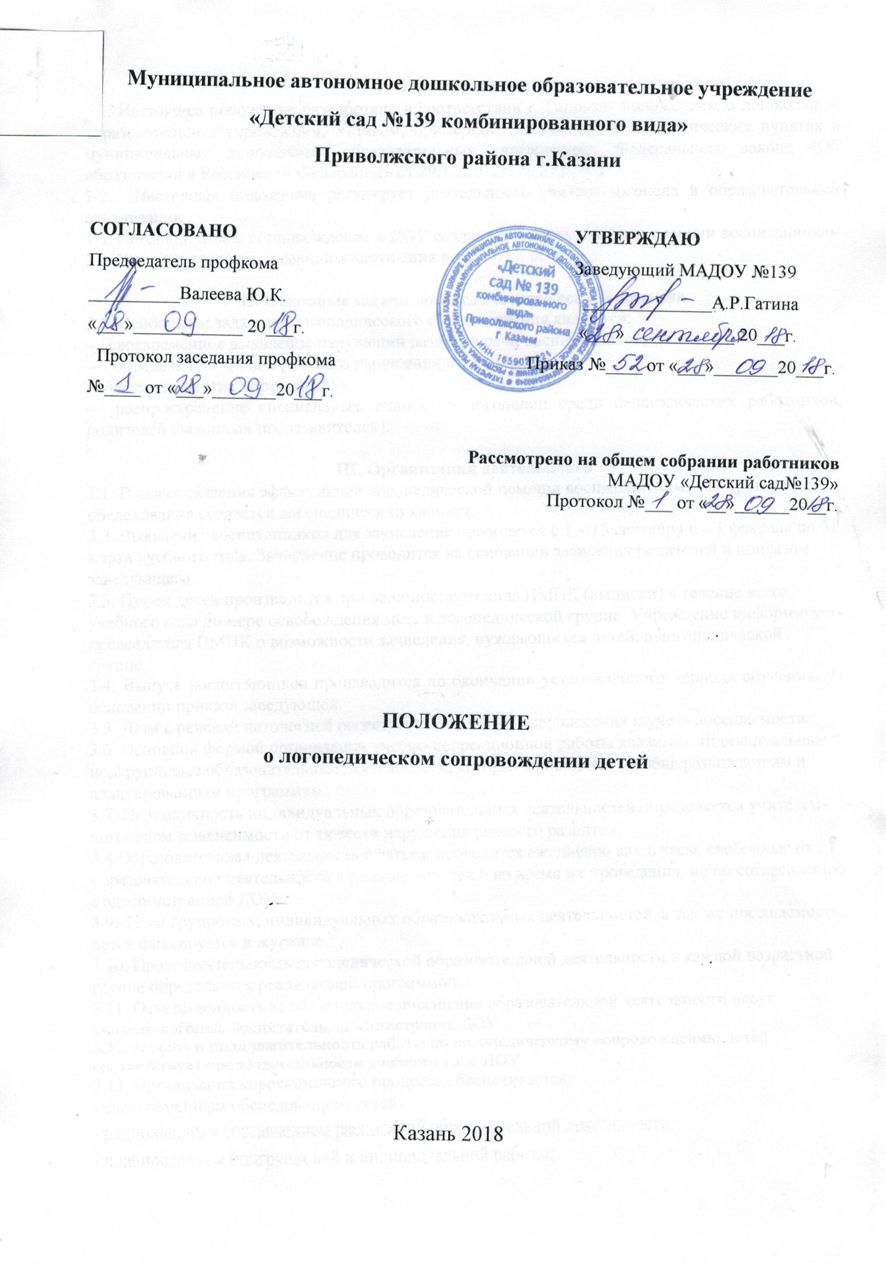

I. Общие положения
1.1. Настоящее положение разработано в соответствии с Типовым положением о дошкольном образовательном учреждении, Уставом, примерного положения о логопедических пунктах в муниципальных дошкольных образовательных учреждениях, Федерального закона «Об образовании в Российской Федерации» от 29.12.2012г. № 273 –ФЗ
1.2. Настоящее положение регулирует деятельность учителя-логопеда в образовательной организации .
1.3. Логопедическое сопровождение в ДОУ создается в целях оказания помощи воспитанникам 3 – 7 летнего возраста, имеющим нарушения в развитии речи.

II. Основные задачи логопедического сопровождения
2.1. Основными задачами логопедического сопровождения являются:
— своевременное выявление нарушений развития речи воспитанников;
— определение уровня речевого нарушения и характера;
— устранение этих нарушений;
— распространение специальных знаний по логопедии среди педагогических работников, родителей (законных представителей).

III. Организация деятельности
3.1. В целях оказания эффективной логопедической помощи воспитанникам, для проведения обследования создается логопедический кабинет.
3.2. Выявление воспитанников для зачисления проводится с 1 – 15 сентября и с 1 февраля по 31 марта учебного года. Зачисление проводится на основании заявления родителей и приказом заведующего.
3.3. Прием детей производится при наличии протокола ПМПК (выписки) в течение всего учебного года по мере освобождения мест в логопедической группе. Учреждение информирует председателя ПМПК о возможности зачисления, нуждающихся детей, в логопедической группе.
3.4. Выпуск воспитанников производится по окончании установленного периода обучения, на основании приказа заведующей.
3.5. Дети с речевой патологией регистрируются в журнале движения и учета посещаемости.
3.6. Основной формой организации учебно-коррекционной работы являются индивидуальные и подгрупповые образовательные деятельности, которые проводятся по общеразвивающим и адаптированным программам.
3.7. Периодичность индивидуальных образовательных деятельностей определяется учителем-логопедом в зависимости от тяжести нарушения речевого развития.
3.8 Образовательная деятельность с детьми проводятся ежедневно как в часы, свободные от образовательной деятельности в режиме дня, так и во время их проведения, но по согласованию с администрацией ДОУ.
3.9. Темы групповых, индивидуальных образовательных деятельностей, а так же посещаемость детей фиксируется в журнале.
3.10. Продолжительность логопедической образовательной деятельности в каждой возрастной группе определяется реализуемой программой.
3.11. Ответственность за обязательное посещение образовательной деятельности несут учитель-логопед, воспитатель, администрация ДОУ.
3.12. Начало и продолжительность работы по логопедическому сопровождению детей соответствует продолжительности учебного года ДОУ.
3.13. Организация коррекционного процесса обеспечивается:
- своевременным обследованием детей;
- рациональным составлением расписаний образовательной деятельности;
- планированием подгрупповой и индивидуальной работы;
-оснащением логопедического кабинета необходимым оборудованием и наглядными пособиями;
- совместной работой логопеда с воспитателями и родителями.
3.14. Для логопедического сопровождения зачисляются воспитанники, имеющие следующие нарушения в развитии речи:
— фонетико-фонематическое недоразвитие;
- общее недоразвитие речи;
- задержка речевого развития;
— заикание;
— недостатки произношения — фонетический дефект;
— дефекты, обусловленные нарушением строения и подвижности органов речевого аппарата (дизартрия, ринолалия, алалия).
3.15. Предельная численность детей зачисленных для логопедического сопровождения составляет не более 10 человек с диагнозом ОНР, 12 детей с диагнозом ФФН. На каждого воспитанника учитель-логопед заполняет речевую карту установленной формы и план индивидуальной работы.
3.16. Наряду с образовательной деятельностью логопеда, в группе выделяются специальный логочас для работы воспитателя с детьми по коррекции речи по заданию логопеда.
3.17. Воспитатель планирует свою работу с учетом программных требований и речевых возможностей детей. Воспитатель обязан знать индивидуальные отклонения в формировании речи ребенка, слышать ее дефекты, обращать внимание на чистоту произношения. Преемственность в работе логопеда и воспитателя фиксируется в специальной тетради.
3.18. Участники образовательного процесса:
- Ребенок;
- Воспитатель;
- Родитель;
- Учитель-логопед.

IV. Руководство деятельностью

4.1. Непосредственное руководство работой учителя-логопеда осуществляется администрацией ДОУ.
4.2. Заведующий ДОУ:
— обеспечивает создание условий для проведения с детьми коррекционно-педагогической работы;
— подбирает педагогов для коррекционной работы.
4.3. Учитель-логопед:
- несет ответственность за организацию и своевременное выявление детей с первичной речевой патологией, оптимальное комплектование групп, качество коррекционного обучения детей с нарушениями речи;
— проводит регулярную образовательную деятельность с воспитанниками по исправлению различных нарушений речевого развития;
- оказывает консультативную помощь воспитателям и родителям детей, работает в тесном контакте с психологом ДОУ;
— осуществляет взаимодействие с воспитателями по вопросам речевого развития, развития коммуникативных и других способностей воспитанников;
— разъясняет воспитателям, родителям (законным представителям) задачи и специфику коррекционной работы по преодолению дефектов речевого развития воспитанников;
- информирует педагогический совет ДОУ о задачах, содержании и результатах своей работы;
— предоставляет ежегодно до 30 мая отчёт о результативности работы.
4.4. Кабинет для логопедического сопровождения обеспечивается необходимым оборудованием, методическими и наглядными пособиями.
V. Делопроизводство

5.1. Для фиксирования коррекционного процесса учитель-логопед ведет следующую документацию:
- речевая карта на каждого ребенка;
- журнал движения детей, посещаемости образовательной деятельности;
- перспективный план работы на каждого ребенка на период образовательной деятельности с отслеживанием результатов коррекционной работы;
- общий план методической работы на год;
- ежедневные планы работы на каждого воспитанника;
- тетради-дневники для индивидуальной образовательной деятельности по коррекции звукопроизношения (находятся в группе);
- расписание образовательной деятельности групп, индивидуальной образовательной деятельности, заверенное заведующим ДОУ;
- паспорт логопункта или картотека с перечнем оборудования и пособий;
- копия отчета о проделанной работе за год.

